第3节 细胞呼吸的原理和应用（第1课时）

--探究酵母菌细胞呼吸的方式

备课人： 俞志茹 备课时间：2020.11.20

授课人： 俞志茹 授课时间：2020.12.3

教学目标：

1．知识与技能

（1）知道酵母菌有氧呼吸与无氧呼吸的不同条件和产物;

（2）描述酵母菌细胞呼吸的过程，说出细胞呼吸的本质

（3）能够运用酵母菌呼吸对比装置的搭建技巧

2．过程与方法

（1）能正确搭建酵母菌细胞呼吸实验的装置

（2）用表格方式记录观察到的现象

3．情感态度与价值观

（1）学会小组合作、共享实验方案

（2）形成探究实验思路，养成尊重实验事实的习惯

重点难点：

【重点】：掌握酵母菌细胞呼吸的方式与差别

【难点】：设计、进行实验，对实验结果做出分析与判断。

教学过程：.



【问题导入】提出生活中的问题引导学生描述：家庭如何蒸馒头？蒸熟的馒头为什么比较松软？如何酿酒？蒸馒头和酿酒虽然过程不同，但它们都需要同一种微生物--酵母菌。

PPT展示：酵母菌

酵母菌是一种兼性厌氧性细菌，有氧和无氧都可以细胞呼吸。细胞呼吸根据是否需要氧气分为有氧呼吸和无氧呼吸。接下来我们一起来探究酵母菌呼吸方式。

【新课讲解】探究实验的一般步骤：提出问题——做出假设——设计实验（设计方案、预期结果）——进行实验——分析结果（分析实验结果，得出结论）——表达与交流

一.提出问题

小组讨论：你了解了一些有关酵母菌的知识，自己有哪些不清楚的地方，提出要探究的问题。比如：

1、酵母菌细胞呼吸是否需要氧气？有氧、无氧条件下都能进行细胞呼吸吗？

2、细胞呼吸的产物有哪些？他们在什么条件下产生？

二.做出假设

PPT展示：酵母菌在生活实践中的应用

提问1：酵母菌可以用来发面，新鲜的面包为什么松软？

提问2：酵母菌可以用来酿酒，酿酒过程要密封才能产生酒精。

你能通过这些事实提做出假设吗？

做出假设：

有氧   CO2

  无氧    酒精 + CO2

三.设计实验

PPT展示以下问题：

1、这个实验的自变量、因变量和无关变量分别是什么？

2、设计几组实验？如何控制有氧和无氧条件？

3、怎样对产物CO2进行检测？如何比较两种条件下产物CO2量的多少？

4、有氧呼吸的实验中如何排出空气中二氧化碳的干扰？

5、怎样鉴定产物中有无酒精产生？

6、试验装置设计中需要注意什么问题？为什么一般不把锥形瓶放满？

小组讨论：先确定实验的总体思路，再逐步细化，写出包括材料用具和方法步骤在内的实验方案。

**设计方案**：在学生充分讨论的基础上，参考教材，进行自主学习，并小组讨论实验设计方案。教师进行适当点评。

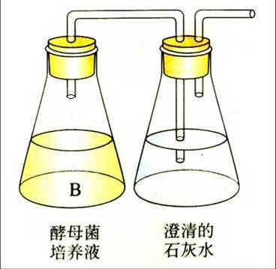

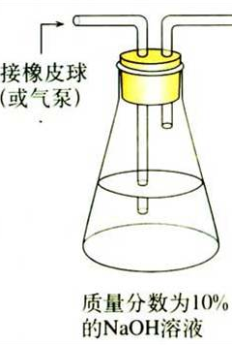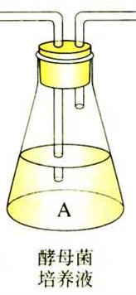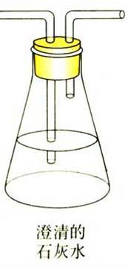

**继续探究**：

有同学认为，在有氧呼吸实验装置中10%的氢氧化钠溶液不能完全吸收二氧化碳，以致可能对实验结果有干扰，你同意吗？你如何避免这种可能性的发生，以保证实验更严谨？

学生思考给出答案：

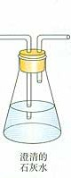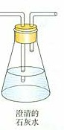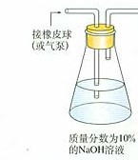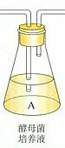

四.实施实验（教师演示实验，提前录制视频）

学生通过观看视频，完成下列表格：

|  |  |  |
| --- | --- | --- |
| **实验项目** | **A装置** | **B装置** |
| **葡萄糖** |  |  |
| **新鲜酵母菌液** |  |  |
| **反应条件** |  |  |
| **检测CO2** |  |  |
| **检测酒精** |  |  |

五.分析结果、得出结论

**验证假设**

1、酵母菌在有氧和无氧条件下都能进行细胞呼吸。

2、在有氧条件下，酵母菌通过细胞呼吸产生大量的CO2和水。

3、在无氧条件下，酵母菌通过呼吸作用产生酒精，还产生少量的二氧化碳。

六.实验小结，对比实验

教师小结对照试验与对比试验的区别。

**对比实验**：设置两个或两个以上的实验组，通过对结果的比较分析，来探究某种因素与实验对象的关系，这样的实验叫对比实验。本节课的探究活动中，需要设置有氧和无氧两种条件，结果都是未知的，通过对比可以看出氧气条件对细胞呼吸的影响。

【巩固练习】

下图为“探究酵母菌细胞呼吸的方式”的实验装置图，请据图分析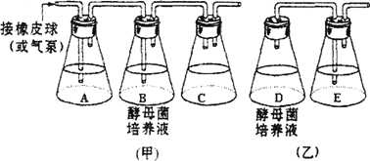

（1）A瓶加入的试剂是_________，其目的是_________。

（2）c瓶和E瓶加入的试剂是_________，其作用是_________。

（3）甲图中装置有无错误之处，如果有请在相应的图中加以改正。

（4）D瓶应封口放置一段时间后，再连通E瓶，其原因是_________。

（5）请写出连通后D瓶中的反应式_________。

（6）乙装置特有的生成物可以通过取少量D加入_________当中，呈现_________证明。

板书设计：

实验：探究酵母菌细胞的呼吸方式

有氧   CO2(大量)

  无氧    酒精 + CO2(少量)

教学反思：